1.ª leitura: Respeite os três momentos da narrativa: a) anúncio da palavra na Samaria e os seus frutos; b) a decisão do envio dos Apóstolos; a “confirmação” dos já batizados. Leia «prégar” e “posséssos”.

Leitura dos Atos dos Apóstolos

Naqueles dias,
Filipe desceu a uma cidade da Samaria
e começou a prégar o Messias àquela gente.
As multidões aderiam unanimemente às palavras de Filipe,
ao ouvi-las e ao ver os milagres que fazia.
De muitos posséssos saíam espíritos impuros,
soltando enormes gritos,
e numerosos paralíticos e coxos foram curados.

E houve muita alegria naquela cidade.

Quando os Apóstolos que estavam em Jerusalém
ouviram dizer que a Samaria recebera a palavra de Deus,
enviaram-lhes Pedro e João.

Quando chegaram lá,
rezaram pelos samaritanos,
para que recebessem o Espírito Santo,
que ainda não tinha descido sobre eles:
só estavam batizados em nome do Senhor Jesus.
Então impunham-lhes as mãos
e eles recebiam o Espírito Santo.

Palavra do Senhor.
2.ª leitura: Leia o texto, respeitando a sequência das ideias: o imperativo «venerai», o modo «com brandura», segundo o exemplo do Senhor. As vírgulas a vermelho são textuais mas não devem ser “marteladas”.

Leitura da Primeira Epístola de São Pedro
Caríssimos:

Venerai Cristo Senhor em vossos corações,
prontos sempre a responder,
a quem quer que seja,
sobre a razão da vossa esperança.

Mas seja com brandura e respeito,
conservando uma boa consciência,
para que, naquilo mesmo em que fordes caluniados,
sejam confundidos os que dizem mal
do vosso bom procedimento em Cristo.

Mais vale padecer por fazer o bem,
se for essa a vontade de Deus,
do que por fazer o mal.

Na verdade,
Cristo morreu uma só vez pelos nossos pecados
– o Justo pelos injustos –
para nos conduzir a Deus.

Morreu segundo a carne,
mas voltou à vida pelo Espírito.

Palavra do Senhor.

ORAÇÃO DOS FIÉIS
P. O Espírito Santo vem em auxílio da nossa fraqueza, porque não sabemos pedir como convém. Impelidos e inspirados por Ele, confiemos ao Senhor, as preces do Seu Povo, aqui e agora, reunido em oração, cantando:
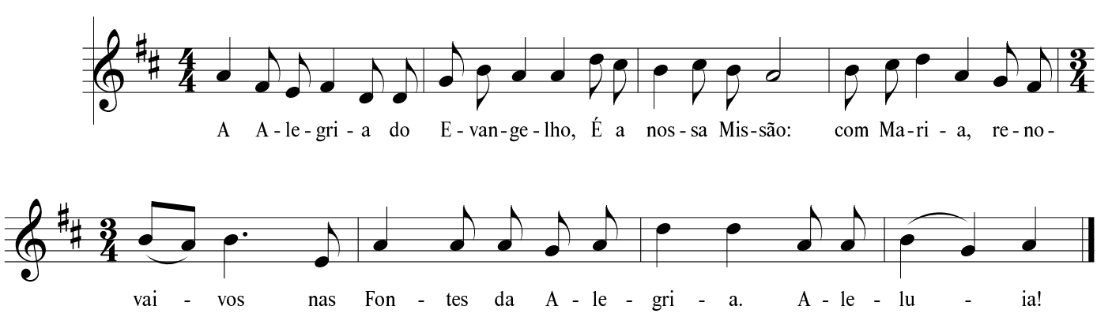

- Pela Santa Igreja: para que, cheia da alegria do Evangelho, anuncie, por toda a parte, Jesus Cristo, esperança do mundo. Cantemos.

- Pelos que governam: para que respeitem sempre a liberdade de consciência, a liberdade religiosa, a liberdade de expressão. Cantemos.

- Pelas crianças: para que saibam, como os pastorinhos, comunicar aos seus pais e amigos, a mensagem de Deus, recebida na catequese e na celebração da Eucaristia. Cantemos.

- Pelas nossas famílias: para que, sob o manto protetor da Mãe de Jesus, aprendam a cuidar da alegria do amor e da vida, em todas as idades. Cantemos.

- Por todos nós: para que anunciemos, com desassombro, sem medo, a alegria do Evangelho, aos que mais precisarem. Cantemos.

P. Pai Santo, porque guardamos a Vossa Palavra, fazei em nós, como em Maria, a Vossa morada, para que Vos glorifiquemos por toda a parte. Por N.S.J.C., Vosso Filho, que é Deus convosco na unidade do Espírito Santo.
R. Ámen.

